**REZULTATI POSLOVANJA PODUZETNIKA U DJELATNOSTI TEKSTILNE INDUSTRIJE**

**– PRESJEK 2002.-2008.-2014.-2019. GODINA**

Broj poduzetnika u tekstilnoj industriji bio je najveći 2019. godine, 328 poduzetnika, dok je 2002. godine bilo 255, 2008. godine 238, a 2011. godine 257 poduzetnika. U proteklih osamnaest godina broj zaposlenih kod poduzetnika u djelatnosti proizvodnje tekstila bio je najveći 2002. godine, kada je bilo 8.552 zaposlena, a u 2019. godini bilo je 3.672 zaposlena, što je 4.880 zaposlenih manje (57,1%). Za usporedbu, Pamučna industrija Duga Resa d.d. krajem 80.-ih zapošljavala je 4.500 radnika.

**Najveći broj zaposlenih u 2002. godini** imali su Pamučna industrija Duga Resa d.d.[1] (565), ČATEKS d.d. (560) i TKZ d.d.[2] (518), što je ukupno 1.643 radnika ili petina 19,2% ukupno zaposlenih tekstilnih radnika u toj godini.

**Najveći broj zaposlenih u 2019. godini** imali su ČATEKS d.d. (248), AquafilCRO d.o.o. (246) i VIS PROMOTEX d.o.o. (223), što je ukupno 717 radnika ili petina (19,5%) ukupno zaposlenih tekstilnih radnika u toj godini (3.672 zaposlena).

**Tablica 1. Osnovni financijski rezultati poduzetnika u djelatnosti proizvodnje tekstila - presjek 2002.-2008.-2014.-2019. godina** *(iznosi u tisućama kuna, prosječne plaće u kunama)*

|  |  |  |  |  |  |
| --- | --- | --- | --- | --- | --- |
| **Opis** | **Odjeljak djelatnosti C13 - Proizvodnja tekstila**  (tekuće razdoblje iz godišnjeg financijskog izvještaja) | | | | |
| **2002.[3]** | **2008.[4]** | **2014.**4 | **2019.**4 | **Indeks 2019./02.** |
| Broj poduzetnika | 255 | 238 | 257 | 328 | 128,6 |
| Broj zaposlenih | 8.552 | 5.026 | 3.276 | 3.672 | 42,9 |
| Ukupni prihodi | 1.586.429 | 1.370.949 | 1.480.901 | 1.686.887 | 106,3 |
| Ukupni rashodi | 1.705.215 | 1.373.707 | 1.427.584 | 1.615.537 | 94,7 |
| Dobit prije oporezivanja | 47.408 | 55.928 | 82.330 | 100.206 | 211,4 |
| Gubitak prije oporezivanja | 166.194 | 58.686 | 29.013 | 28.856 | 17,4 |
| Porez na dobit | 5.445 | 10.759 | 8.958 | 14.414 | 264,7 |
| Dobit razdoblja | 41.981 | 45.383 | 73.362 | 86.084 | 205,1 |
| Gubitak razdoblja | 166.212 | 58.899 | 29.003 | 29.148 | 17,5 |
| **Konsolid. finan. rezult. – dobit (+) ili gubitak (-) razdoblja** | **-124.231** | **-13.516** | **44.359** | **56.936** | - |
| Izvoz | 605.480 | 509.117 | 756.262 | 876.774 | 144,8 |
| Uvoz | 580.391 | 388.151 | 703.285 | 622.545 | 107,3 |
| Trgovinski saldo (izvoz minus uvoz) | 25.089 | 120.965 | 52.977 | 254.228 | 1013,3 |
| Investicije u novu dugotrajnu imovinu | 222.407 | 55.097 | 89.613 | 78.557 | 35,3 |
| **Prosječna mjesečna neto plaća po zaposlenom** | 2.131 | 3.077 | 3.540 | 4.346 | 203,9 |

*Izvor: Fina, Registar godišnjih financijskih izvještaja, obrada GFI-a za 2002., 2008., 2014. i 2019. godinu*

**Najveći ukupni prihodi** u tekstilnoj su industriji ostvareni 2007. godine, u iznosu od 2,1 milijardu kuna, dok su u 2019. godini ostvareni ukupni prihodi u iznosu nešto manjem od 1,69 milijardi kuna.

**Najveće ukupne prihode** u 2002. godini ostvarilo je društvo PREVENT ZLATAR d.o.o.[5], u iznosu od 128,7 milijuna kuna, kao i u 2008. godini, u iznosu od 133,5 milijuna kuna, a AquafilCRO d.o.o. iz Oroslavja u 2014. (361,7 milijuna kuna) i u 2019. godini 282 milijuna kuna (rang liste u Excel dokumentu).

**Tablica 2. TOP 10 poduzetnika prema ukupnom prihodu u 2019. godini u djelatnosti proizvodnje tekstila**

*(iznosi u tisućama kuna)*

| **Rang** | **OIB** | **Naziv poduzetnika/obrta** | **Sjedište** | **Ukupni prihodi** | **Broj zaposlenih** | **Dobit razdoblja** |
| --- | --- | --- | --- | --- | --- | --- |
| **1.** | 43325648866 | AquafilCRO d.o.o. | Oroslavje | 281.991 | 246 | 7.262 |
| **2.** | 41431665528 | KELTEKS d.o.o. | Karlovac | 129.923 | 213 | 0 |
| **3.** | 97213320651 | VIS PROMOTEX d.o.o. | Varaždin | 117.808 | 223 | 5.812 |
| **4.** | 16536095427 | ČATEKS d.d. | Čakovec | 89.544 | 248 | 3.419 |
| **5.** | 64655340358 | PREDIONICA KLANJEC d.o.o. | Klanjec | 66.635 | 118 | 1.197 |
| **6.** | 66421949049 | REGENERACIJA d.o.o. | Zabok | 63.939 | 151 | 998 |
| **7.** | 96809077214 | LOLA RIBAR d.d. | Zagreb | 54.007 | 140 | 4.615 |
| **8.** | 74253013122 | TVORNICA MREŽA I AMBALAŽE d.o.o. | Biograd n/m | 52.012 | 85 | 4.005 |
| **9.** | 54980097571 | MEDITEX vl. R. Črnjević | Zabok | 47.354 | 98 | 11.790 |
| **10.** | 86448513098 | BELINA d.o.o. | Krapinske T. | 41.989 | 55 | 3.917 |
| **Ukupno TOP 10 poduzetnika u djelatnosti proizvodnje tekstila** | | | | **895.227** | **1.609** | **31.262** |
| **Ukupno SVI poduzetnici u djelatnosti proizvodnje tekstila (328)** | | | | **1.581.022** | **3.640** | **76.817** |
| **Udio TOP 10 u djelatnosti proizvodnje tekstila** | | | | **56,6%** | **44,2%** | **40,7%** |

*Izvor: Fina, Registar godišnjih financijskih izvještaja, obrada GFI-a za 2019. godinu*

Poduzetnici čija je pretežita djelatnost proizvodnja tekstila u promatranom su razdoblju sedam godina poslovali s gubitkom, a 11 godina s dobiti (neto). **Najveći je gubitak** ostvaren 2002. godine i iznosio je 124,2 milijuna kuna, na što je najviše utjecao rezultat društva **PAZINKA d.d. u stečaju** (60,2 milijuna kuna).

**Tablica 2. Neto dobit/gubitak i broj zaposlenih kod poduzetnika u djelatnosti proizvodnje tekstila, 2002.-2019. godina**



*Izvor: Fina, Registar godišnjih financijskih izvještaja, obrada GFI-a***,** *2002.-2019. godina*

**Najbolji financijski rezultat** tekstilna industrija ostvarila je u 2015. godini, s ostvarenih 119,3 milijuna kuna dobiti, s tim da je te godine najveću dobit ostvarila [**Pamučna industrija Duga Resa d.d.**](https://www.transparentno.hr/pregled/17003088400/40e44603a5ee7eb5d1195f4a455d8325a7d4b583d915a5da273f13318a34355d6272daf43c47f07c1b874389e8ff7139b53f2982e597c3200317f2c158c9197c), u iznosu od 57,3 milijuna kuna. Iste godine društvo je brisano prema rješenju Trgovačkog suda u Zagrebu.

**Grafikon 1. Neto dobit/gubitak i broj zaposlenih kod poduzetnika u djel. proizvodnje tekstila, 2002.-2019. godina**

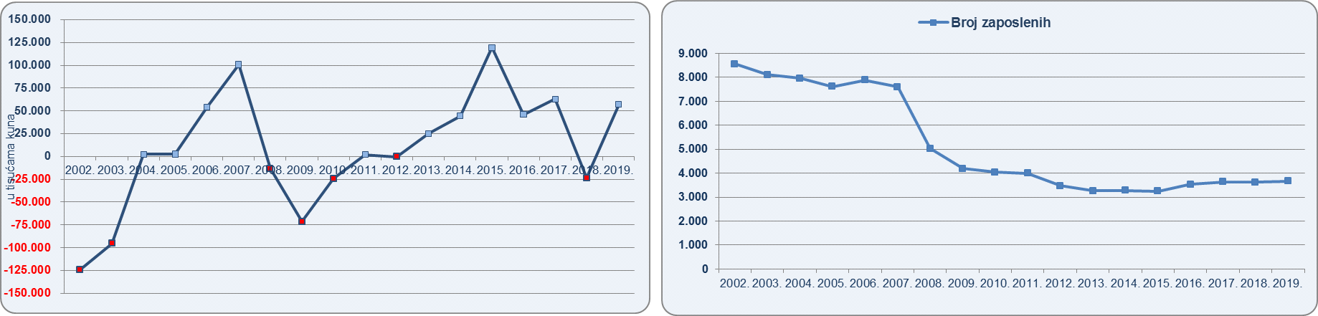

*Izvor: Fina, Registar godišnjih financijskih izvještaja, obrada GFI-a, 2002.-2019. godina*

Među 328 poduzetnika u djelatnosti proizvodnje tekstila, **najveću dobit razdoblja u 2019. godini**, ostvario je **obrt MEDITEX vl. Roberta Črnjevića** iz Zaboka, u iznosu od 11,8 milijuna kuna, što je 15,3% udjela u dobiti razdoblja te djelatnosti. Navedeni obrt zapošljavao je 98 radnika, kojima je u 2019. godini obračunata prosječna mjesečna neto plaća u iznosu od 3.989 kuna.

**Prosječna mjesečna neto obračunana plaća[6]** zaposlenih kod poduzetnika u tekstilnoj industriji u 2019. godini, iznosila je 4.346 kuna i veća je za 2.215 kuna ili 103,9% u odnosu na plaću obračunatu u 2002. godini (2.131 kunu), ali i 25,3% manja u odnosu na prosječnu mjesečnu neto plaću zaposlenih kod poduzetnika na razini RH u 2019. godini (5.815 kuna).

Analiza poduzetnika u 2019. godini u tekstilnoj industriji prema sjedištu poslovanja, pokazala je najveću koncentraciju tekstilaca na području Grada Zagreba (83), Primorsko-goranske (29) i Krapinsko-zagorske županije (27). Najviše je zaposlenih u 2019. godini bilo kod poduzetnika tekstilne industrije u Krapinsko-zagorskoj županiji (823), županiji Grad Zagreb (628) i Karlovačkoj županiji (417).

Tekstilci u Krapinsko-zagorskoj županiji vodeći su i prema ostvarenim ukupnim prihodima u 2019. godini sa 570,3 milijuna kuna, što je 33,8% ostvarenih ukupnih prihoda cijele tekstilne industrije u 2019. godini (1,7 milijardi kuna). Tome su uvelike doprinijeli rezultati društva **AquafilCRO d.o.o.** iz Oroslavja.

**Slika 1. Prikaz osnovnih informacija o rezultatima poslovanja AquafilCRO d.o.o. iz ,** [*info.BIZ*](http://www.fina.hr/Default.aspx?art=8958&sec=1275) *servisa*

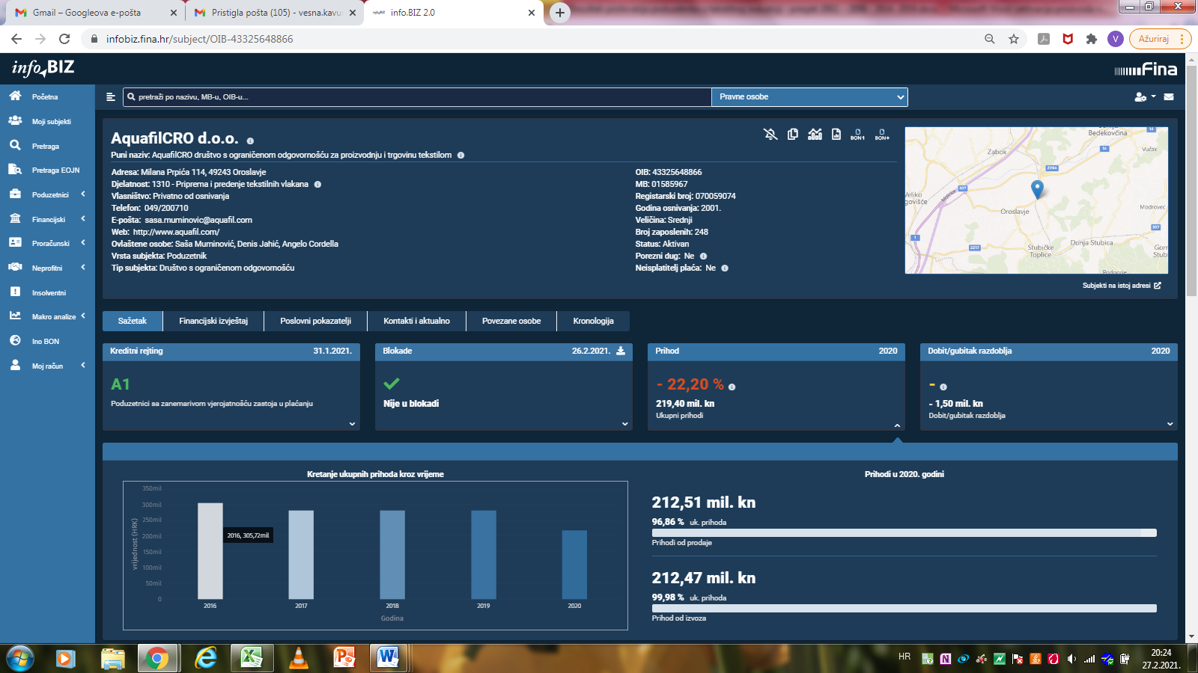

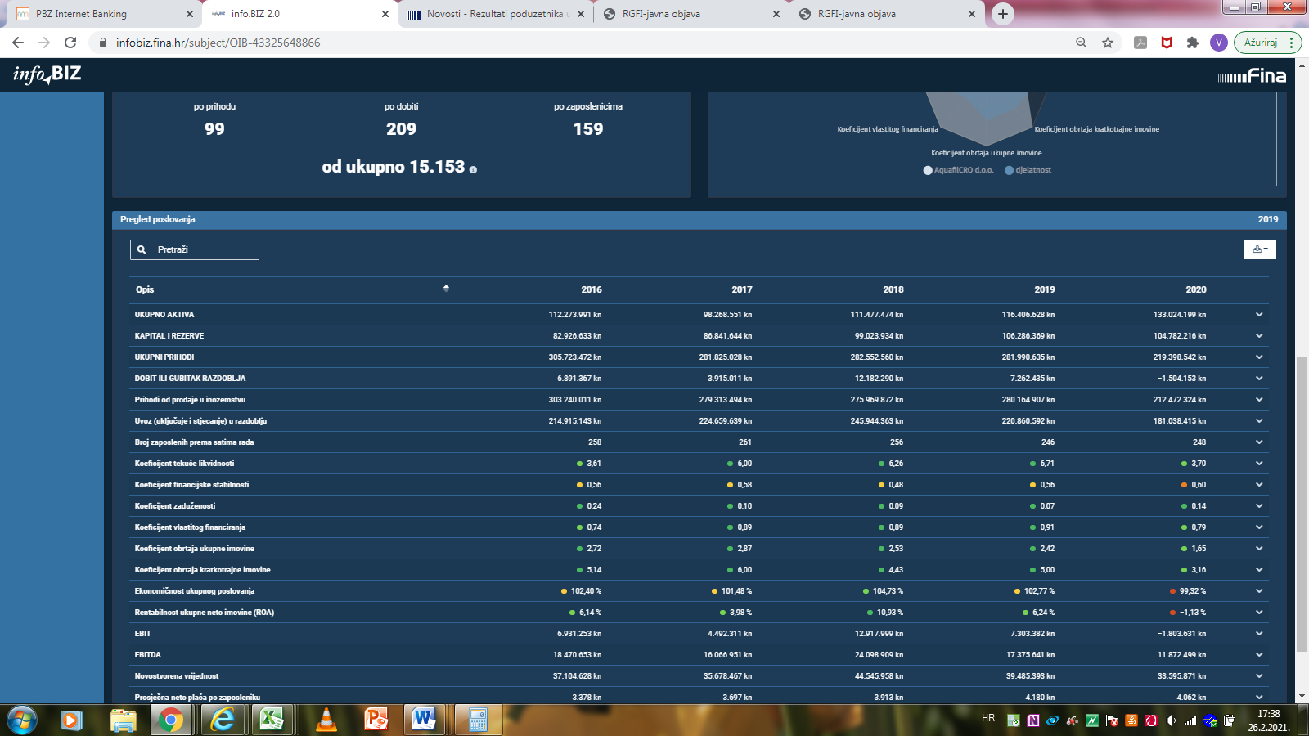

*Izvor: Financijska agencija, servis* [*info.BIZ*](https://www.fina.hr/info.biz)

|  |  |
| --- | --- |
| [*Info.BIZ*](https://www.fina.hr/info.biz) *servis pruža uvid u informacije o uspješnosti poslovanja i financijskom položaju svih poslovnih subjekata te o poslovnoj okolini u kojoj oni djeluju. Najveća je i najažurnija baza poslovnih informacija za više od* ***830.000 poslovnih subjekata iz više od 30 izvora.*** *Omogućuje brže, jednostavnije i sigurnije donošenje poslovnih odluka, sustavno praćenje klijenata, olakšava izradu poslovnih analiza te praćenje trendova i prepoznavanje potencijala na tržištu.*  *Ako ste zainteresirani i želite ugovoriti uslugu ili kupiti veći broj paketa:* [*prodaja@fina.hr*](mailto:prodaja@fina.hr)  *Ako trebate korisničku podršku: 0800 0080,* [*info@fina.hr*](mailto:info@fina.hr) |  |

1. Trgovački sud u Zagrebu, stalna služba u Karlovcu, društvo je brisao 11.12.2015. Izvor: Sudski registar, preuzeto 2. ožujka 2020.
2. Trgovački sud u Zagrebu brisao je TEKSTILNI KOMBINAT ZAGREB d.d., 5.1.2012 rješenjem Tt-12/3-1., preuzeto 2. ožujka 2020.
3. U 2002. godini primjenjivala se klasifikacija djelatnosti NKD 2002., a tekstilna industrija bila je svrstana u potpodručje djel. D17
4. Od 2007. godine i dalje primjenjuje se klasifikacija djelatnosti NKD 2007., a tekstilna industrija svrstana je u odjeljak djel. C13.
5. Trgovački sud u Zagrebu brisao je ovo društvo 21.2.2019. Izvor: Sudski registar, preuzeto 1. ožujka 2019. godine.
6. Iznos neto plaće i nadnice (AOP 138) podijeljen s prosječnim brojem zaposlenih prema satima rada i brojem mjeseci poslovanja.